校外人员及本校教职工普通话报名网上缴费流程：
一、登陆http://cwc.ahnu.edu.cn/
二、选中→
三、点击下一步去缴费
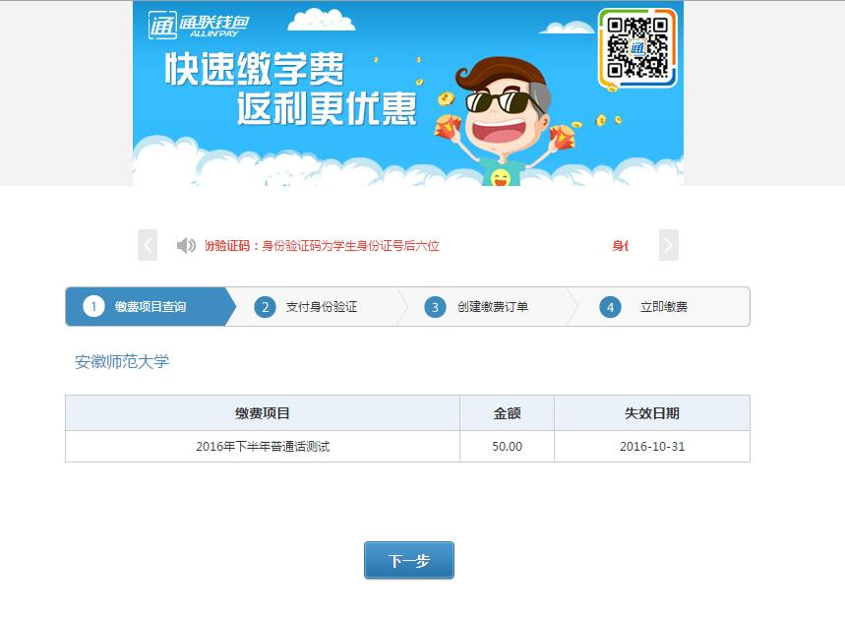
- 输入手机号去注册
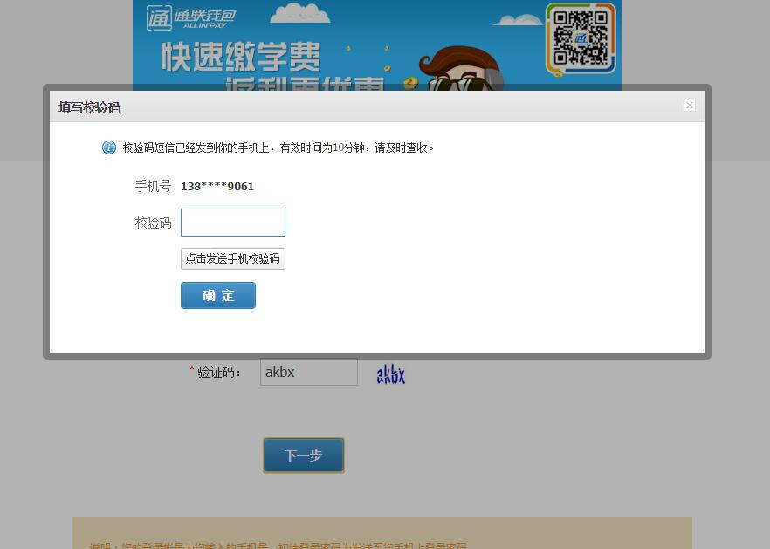
五、完善个人信息
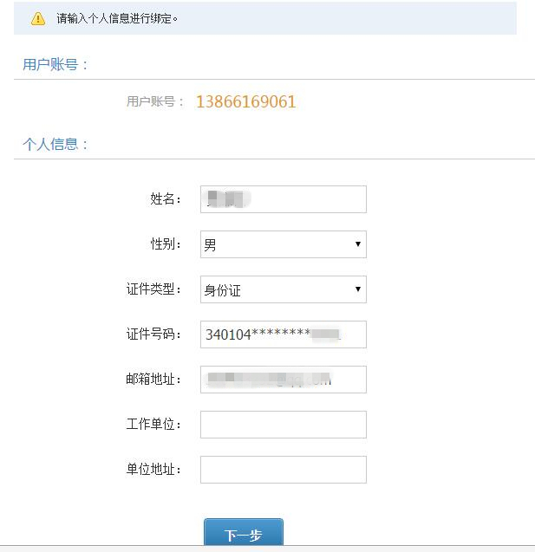
- 创建缴费订单
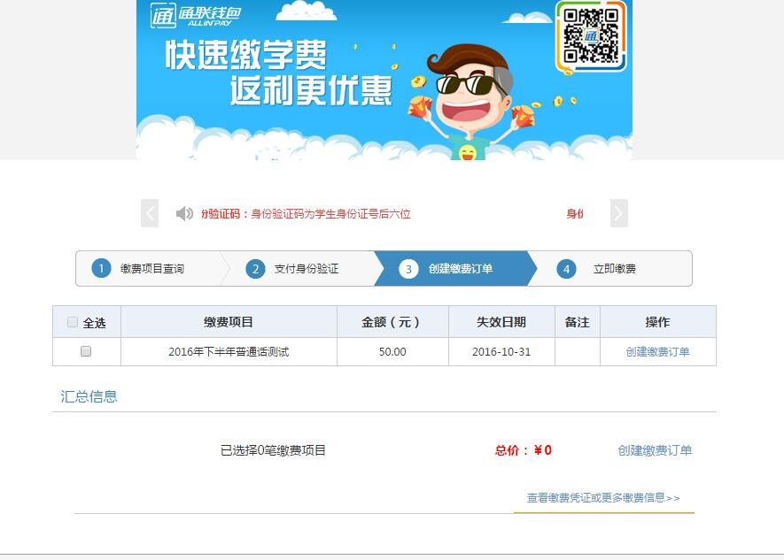
- 点击去支付
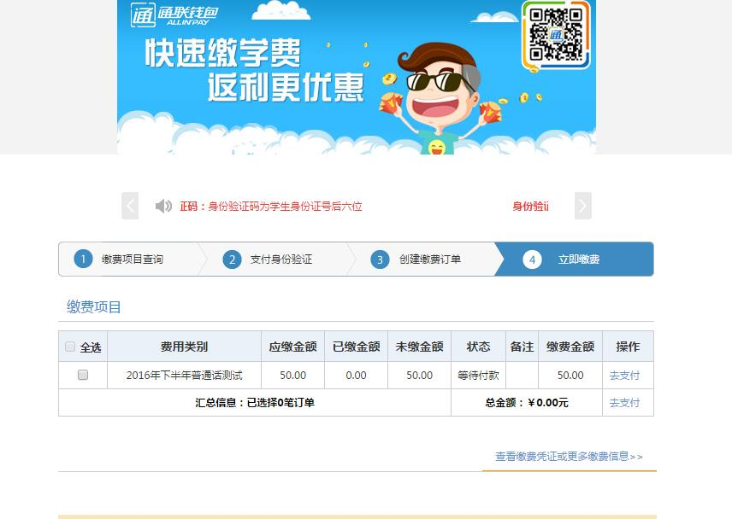
- 选定支付卡种类，并勾选本人已知晓并愿意支付相应服务费
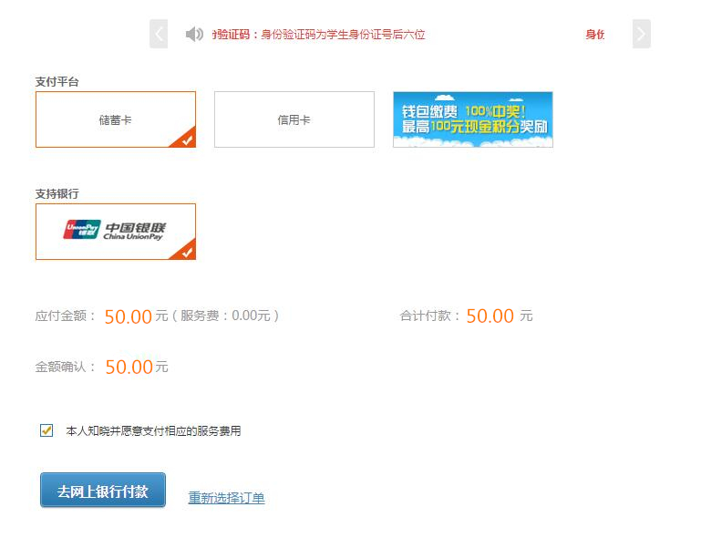
- 输入卡号，完成支付
